**COSAS IMPORTANTES QUE DEBE CONTENER UN DESARROLLO**

**Open Graph** -> Es data para los motores de búsqueda de Google por ejemplo (VA EN EL HEAD DEL HTML)

    <!-- Open Graph data -->

    <meta property="og:title" content="Web Semántica" />

    <meta property="og:type" content="article" />

    <meta property="og:url" content=" http://www.example.com" />

    <meta property="og:image" content=" http://example.com/image.jpg" />

    <meta property="og:description" content="Prueba de Open Graph" />

**META VIEWPORT** -> controla el ancho de la página dependiendo del dispositivo en el que se encuentre el usuario. Relacionado a Responsive Design o diseño adaptativo- (VA EN EL HEAD DEL HTML)

    <meta name="viewport" content="width=device-width, initial-scale=1.0">

Contenedor Principal = <html></html>

Divide en 2 bloques, head y body

<head>

<title>"lo que aparece en la solapa del documento</title>

</head>

Atributo

<body>

<h1>titulos del 1 al 6</h1>

Atributo: ruta donde va a buscar la imagen

<img scr="RUTA_DE_LA_IMAGEN" alt="aparece si la imagen no se carga" />

ELEMENTOS DE BLOQUE Y LINEA

**Elementos a nivel de bloque**

Un elemento a nivel de bloque siempre comienza en una nueva línea y los navegadores automáticamente agregan algo de espacio (un margen) antes y después del elemento.

Un elemento a nivel de bloque siempre ocupa todo el ancho disponible (se extiende hacia la izquierda y hacia la derecha tanto como puede).

Dos elementos de bloque de uso común son: <p> y <div>.

El <p>elemento define un párrafo en un documento HTML.

El <div>elemento define una división o una sección en un documento HTML.

Ejemplo

<p>Hello World</p>

<div>Hello World</div>

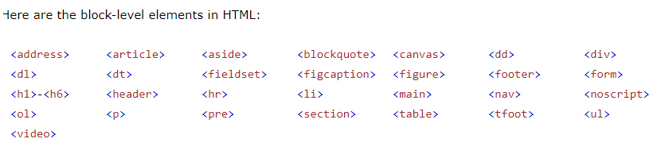

**Elementos a nivel de Línea**

Un elemento en línea no comienza en una nueva línea.

Un elemento en línea solo ocupa el ancho necesario.

Ejemplo

<span>Hello World</span>

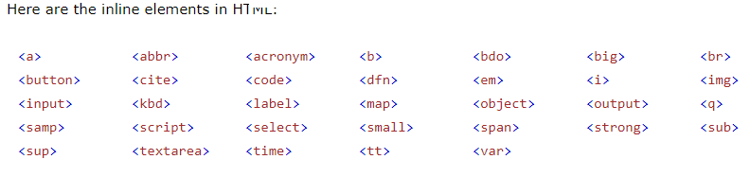

Para saber si un navegador soporta ciertos TAG usar página caniuse.com

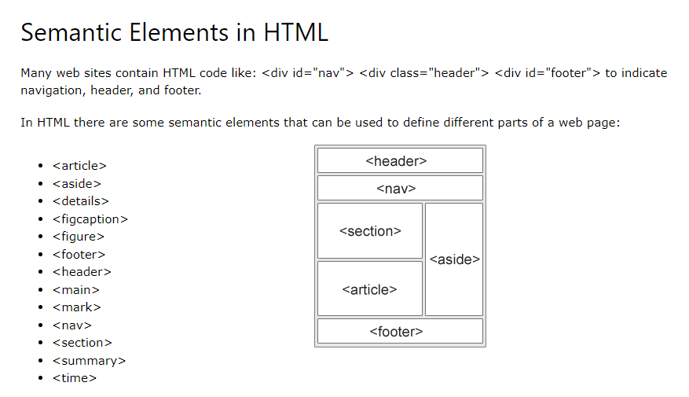

CSS

3 métodos

1, Insertar código CSS dentro del Head del HTML (No Aconsejado)

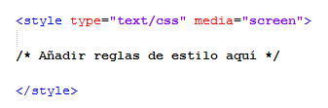

2. Hacerlo en un archivo CSS y referenciar en el HEAD del html el archivo CSS (RECOMENDADO)

Crear archivo nuevo con extensión CSS, referenciar dentro del html con la siguiente instrucción

vincular archivo css

El atributo **rel** indica al navegador que el archivo vinculado es una hoja de estilo en cascada (css).

El atributo **type** indica el tipo de archivo vinculado. Si se utiliza HTML5 no es obligatorio incluir este atributo.

El atributo **href** es donde especifica la ruta a su archivo CSS.

El atributo **media** en una etiqueta que especifica cuándo se deben aplicar las reglas CSS. Los valores más comunes son:

* Screen: indica para su uso en una pantalla de computadora.
* Projection: para presentaciones proyectadas.
* Handheld: para dispositivos de mano (generalmente con pantallas pequeñas).
* Print: para diseñar páginas web impresas.
* All (valor predeterminado): Para que el estilo se aplique a todos los tipos de medios.

El uso de este método tiene las siguientes **ventajas**:

* Los cambios del código css son reflejados en todas las páginas.
* Cambiar el tema del sitio web es fácil.
* La velocidad del sitio web aumenta para múltiples solicitudes de página.

La principal **desventaja** es que se requiere una solicitud HTTP adicional para c

3. Se puede agregar estilos a la línea del elemento html. (desaconsejado)

Agregar estilos en linea

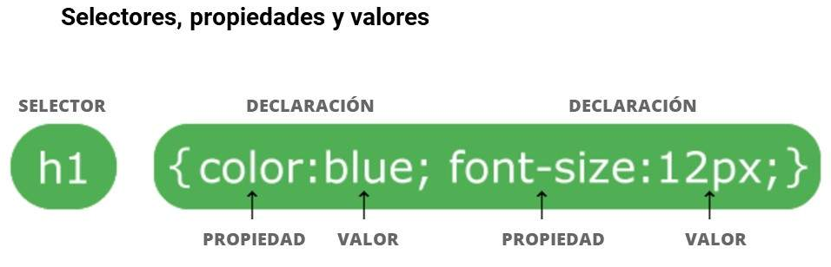

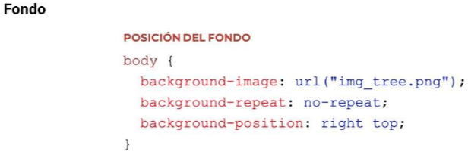

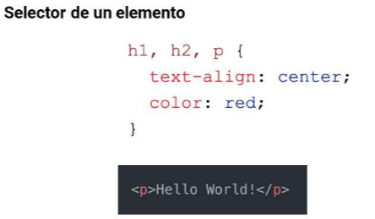

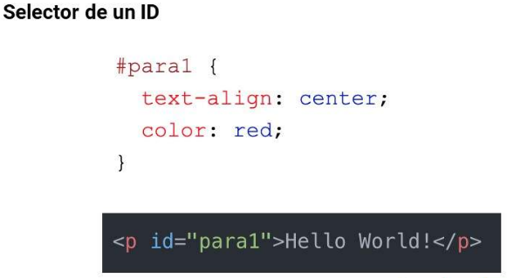

Responsive Design

**META VIEWPORT** -> controla el ancho de la página dependiendo del dispositivo en el que se encuentre el usuario. Relacionado a Responsive Design o diseño adaptativo- (VA EN EL HEAD DEL HTML)

    <meta name="viewport" content="width=device-width, initial-scale=1.0">

GRILLAS

BREAKPOINTS

GIT

Configurar con nombre y e-mail

Git config --global user.name “Roberto Pisani”